 | Ihre Ansprechpartnerin für die Pressearbeit
 | Lilian Aly  Kirchner Kommunikation  Gneisenaustr. 85  10961 Berlin |  | Fon (0) 30 . 84 71 18 0  aly@kirchner-pr.de  www.kirchner-pr.de
PRESSEINFORMATION |  | Springe, Stand: 28.03.2024
Hannelore Schlaffer, Anne Hamilton  Zeit meines Lebens  Was war und noch ist  zu Klampen Verlag  184 Seiten,  Hardcover  Euro (D) 20,00  ISBN 9783866748354  Erscheinungstermin: 08.08.2022 | 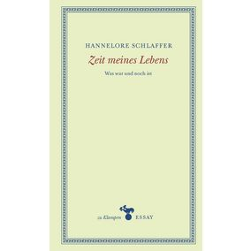

Hannelore Schlaffer zeigt sich in ihren autobiographischen Miniaturen als feinsinnige Chronistin der intellektuellen Emanzipation.
Die Verteilung des Geistes auf die Geschlechter war nach dem Zweiten Weltkrieg in Westdeutschland klar geregelt. Männer sprachen und schrieben mit Aplomb über Literatur und Kunst, Philosophie und Politik, Frauen durften ihnen zuhören und sie bewundern. Wie konnte eine junge Frau, in eine Familie von Sportlern geboren, unter diesen Bedingungen zu einer prägenden Intellektuellen der Bundesrepublik werden?
Hannelore Schlaffer hat keine Autobiographie geschrieben, sondern Miniaturen, in denen die Wandlung der geistigen Physiognomie der Bundesrepublik exemplarisch aufscheint. Weshalb löste Tee den Kaffee als Modegetränk für Geistesarbeiter ab, nur um wieder vom Kaffee verdrängt zu werden? Wie ändert sich das Verhältnis zum Geld in einem intellektuellen »Dinks«-Haushalt? Was sagt die Architektur von Bibliotheken über die gesellschaftliche und eigene Wahrnehmung ihrer Nutzer aus?
Eine alltagshistorische Bestandsaufnahme, die von der frühen Bundesrepublik bis in die Jetztzeit führt.

HANNELORE SCHLAFFER:

